

**TRƯỜNG ĐẠI HỌC**

**KHOA CÔNG NGHỆ THÔNG TIN**

**BÁO CÁO BÀI TẬP LỚN**

**CÔNG NGHỆ PHẦN MỀM**

**ĐỀ TÀI:**

**QUẢN LÝ BÁN HÀNG CỦA SIÊU THỊ**

|  |  |
| --- | --- |
| Giảng viên hướng dẫn: |  |
| Sinh viên thực hiện: |  |
| Thành viên nhóm: |  |
| Lớp: |  |

Hà Nội, năm 2024

**BÁO CÁO THIẾT KẾ BỘ PHẬN GIAO DỊCH**

|  |  |
| --- | --- |
| Tên chương trình: QUẢN LÝ HỆ THỐNG BÁN HÀNG CỦA SIÊU THỊ | Mã chương trình: QLHTBHST |
| Tên module: thiết kế bộ phận giao dịch | Mã module: M2 |
| Tên tài liệu: Thiết kế yêu cầu của Bộ phận cung ứng | Mã tài liệu: TK2 |
| Tên người làm: | Mã người làm: N1 |
| Thời hạn: Ngày bắt đầu: 10/04/2024 | Ngày kết thúc: 14/05/2024 |
| Ngày nộp: 14/05/2024 | |
| Phiên bản/ File: TK2-240514.docx | |

**NGƯỜI LÀM KÝ XÁC NHẬN**

**MỤC LỤC**

I. GIỚI THIỆU VÀ TỔNG QUAN HỆ THỐNG 3

1. Mục Đích 3

2. Phạm Vi 3

3. Định nghĩa, thuật ngữ 3

4. Mô tả hệ thống, thành phần chính 3

II. BIỂU ĐỒ TUẦN TỰ 4

1. Đăng nhập 4

2. Thêm giao dịch 5

III. THIẾT KẾ CƠ SỞ DỮ LIỆU 6

1. Bảng: SalesReceipts (Phiếu bán hàng) 6

2. Bảng: SalesReceiptDetails (Chi tiết phiếu bán hàng) 6

3. Bảng: Products (Sản phẩm) 6

4. Bảng: Employees (Nhân viên) 7

5. Bảng: Users (Người dùng) 7

IV. GIAO DIỆN NGƯỜI DÙNG 8

# I. GIỚI THIỆU VÀ TỔNG QUAN HỆ THỐNG

## 1. Mục Đích

Mô tả các chức năng cần thiết để bộ cung ứng có thể hiệu quả quản lý hàng hóa và thực hiện các giao dịch với siêu thị.

Đảm bảo tính chính xác, độ tin cậy và hiệu suất của hệ thống.

Xác định các yêu cầu về bảo mật và tính mở rộng để hệ thống có thể phát triển trong tương lai.

## 2. Phạm Vi

Quản lý thông tin hàng hóa: Tạo, cập nhật và xóa thông tin về sản phẩm, bao gồm tên, mô tả, giá cả, và số lượng tồn kho.

Quản lý đơn đặt hàng: Xem, tạo và cập nhật đơn đặt hàng từ siêu thị, bao gồm cả xác nhận và cập nhật trạng thái đơn hàng.

Giao dịch và thanh toán: Xác nhận và xử lý các đơn đặt hàng từ siêu thị, bao gồm việc xác định giá cả, chi phí vận chuyển và thanh toán.

## 3. Định nghĩa, thuật ngữ

Giao dịch: Các hoạt động mua bán hàng hóa tại siêu thị.

Người dùng: Các cá nhân sử dụng hệ thống, bao gồm nhân viên và quản lý của siêu thị.

Tài khoản: Thông tin đăng nhập được sử dụng để truy cập vào hệ thống.

## 4. Mô tả hệ thống, thành phần chính

Hệ thống quản lý bán hàng của siêu thị bao gồm các thành phần chính:

Giao diện người dùng: Nơi người dùng tương tác với hệ thống, bao gồm các màn hình đăng nhập, quản lý sản phẩm, và xử lý giao dịch.

Cơ sở dữ liệu: Lưu trữ thông tin về sản phẩm, giao dịch, khách hàng và nhân viên.

Logic ứng dụng: Xử lý các nghiệp vụ của hệ thống như xác thực người dùng, xử lý giao dịch, và quản lý thông tin sản phẩm.

Thành phần kết nối: Kết nối giữa giao diện người dùng, cơ sở dữ liệu và các logic ứng dụng.

# II. BIỂU ĐỒ TUẦN TỰ

## 1. Đăng nhập

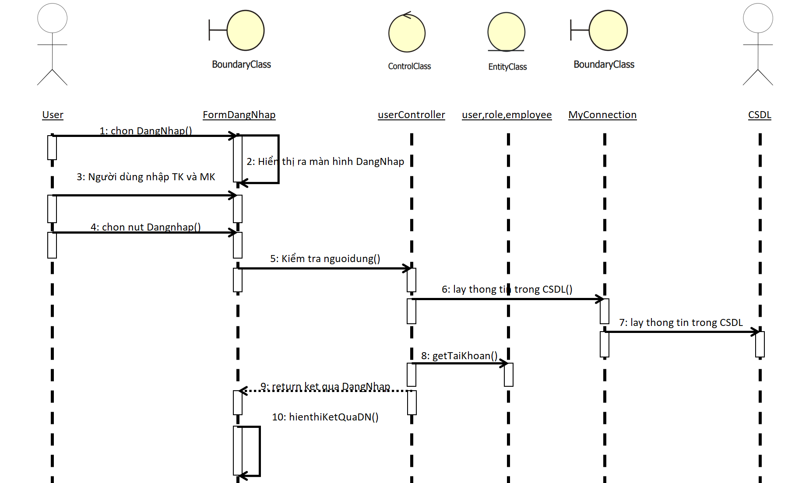

Hình 2.1 Biểu đồ tuần tự đăng nhập

Người dùng nhập thông tin đăng nhập.

Hệ thống xác thực thông tin.

Chuyển hướng đến giao diện chính nếu thành công.

Hiển thị thông báo lỗi nếu không thành công.

## 2. Thêm giao dịch

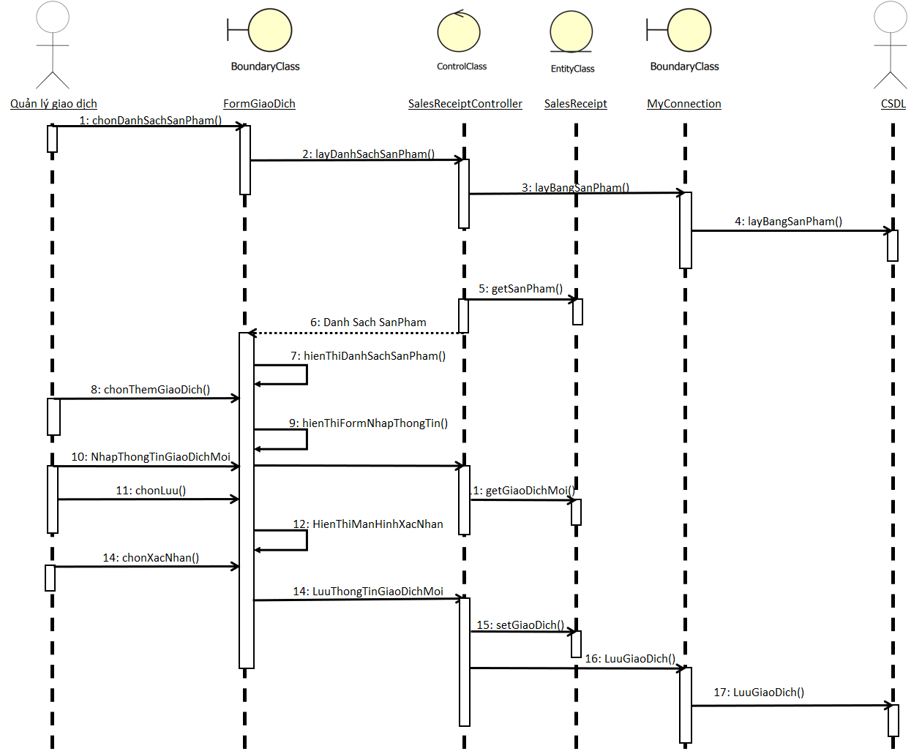

Hình 2.2 Biểu đồ tuần tự thêm giao dịch

Người dùng nhập thông tin giao dịch.

Hệ thống lưu thông tin vào cơ sở dữ liệu.

Cập nhật trạng thái sản phẩm.

Hiển thị thông báo thành công hoặc thất bại.

# III. THIẾT KẾ CƠ SỞ DỮ LIỆU

## 1. Bảng: SalesReceipts (Phiếu bán hàng)

|  |  |  |
| --- | --- | --- |
| **Column Name** | **Data Type** | **Description** |
| SalesReceiptID | INT | Primary key, mã phiếu bán hàng |
| EmployeeID | INT | Mã nhân viên, foreign key |
| SaleDate | DATE | Ngày bán hàng |
| TotalAmount | DECIMAL(10, 2) | Tổng số tiền |
| CustomerName | VARCHAR(100) | Tên khách hàng |
| PaymentMethod | VARCHAR(50) | Phương thức thanh toán |
| CreatedBy | INT | Mã người tạo, foreign key |
| UpdatedBy | INT | Mã người cập nhật, foreign key |
| UpdatedAt | TIMESTAMP | Thời gian cập nhật |

## 2. Bảng: SalesReceiptDetails (Chi tiết phiếu bán hàng)

|  |  |  |
| --- | --- | --- |
| **Column Name** | **Data Type** | **Description** |
| DetailID | INT | Primary key, mã chi tiết phiếu bán hàng |
| SalesReceiptID | INT | Mã phiếu bán hàng, foreign key |
| ProductID | INT | Mã sản phẩm, foreign key |
| Quantity | INT | Số lượng sản phẩm |
| UnitPrice | DECIMAL(10, 2) | Giá đơn vị sản phẩm |
| TotalPrice | DECIMAL(10, 2) | Tổng giá trị |
| CreatedBy | INT | Mã người tạo, foreign key |
| UpdatedBy | INT | Mã người cập nhật, foreign key |
| UpdatedAt | TIMESTAMP | Thời gian cập nhật |

## 3. Bảng: Products (Sản phẩm)

|  |  |  |
| --- | --- | --- |
| **Column Name** | **Data Type** | **Description** |
| ProductID | INT | Primary key, mã sản phẩm |
| ProductName | VARCHAR(100) | Tên sản phẩm |
| Category | VARCHAR(50) | Danh mục sản phẩm |
| StockQuantity | INT | Số lượng tồn kho |
| UnitPrice | DECIMAL(10, 2) | Giá đơn vị sản phẩm |
| SupplierID | INT | Mã nhà cung cấp, foreign key |
| CreatedBy | INT | Mã người tạo, foreign key |
| UpdatedBy | INT | Mã người cập nhật, foreign key |
| UpdatedAt | TIMESTAMP | Thời gian cập nhật |

## 4. Bảng: Employees (Nhân viên)

|  |  |  |
| --- | --- | --- |
| **Column Name** | **Data Type** | **Description** |
| EmployeeID | INT | Primary key, mã nhân viên |
| FirstName | VARCHAR(50) | Tên |
| LastName | VARCHAR(50) | Họ |
| Position | VARCHAR(50) | Chức vụ |
| DateOfBirth | DATE | Ngày sinh |
| ContactInfo | VARCHAR(100) | Thông tin liên hệ |
| HireDate | DATE | Ngày thuê |
| Salary | DECIMAL(10, 2) | Lương |
| CreatedBy | INT | Mã người tạo, foreign key |
| UpdatedBy | INT | Mã người cập nhật, foreign key |
| UpdatedAt | TIMESTAMP | Thời gian cập nhật |

## 5. Bảng: Users (Người dùng)

|  |  |  |
| --- | --- | --- |
| **Column Name** | **Data Type** | **Description** |
| UserID | INT | Primary key, mã người dùng |
| Username | VARCHAR(50) | Tên đăng nhập, unique, not null |
| PasswordHash | VARCHAR(255) | Mã băm mật khẩu, not null |
| Email | VARCHAR(100) | Email, unique, not null |
| EmployeeID | INT | Mã nhân viên, foreign key, not null |
| CreatedAt | TIMESTAMP | Thời gian tạo, default CURRENT_TIMESTAMP |

# IV. GIAO DIỆN NGƯỜI DÙNG

## 1. Đăng nhập

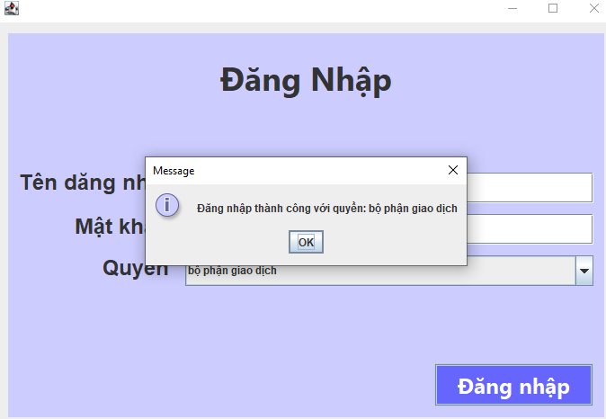

*Hình 4.1: Giao diện đăng nhập vào hệ thống*

## 2. Thêm giao dịch

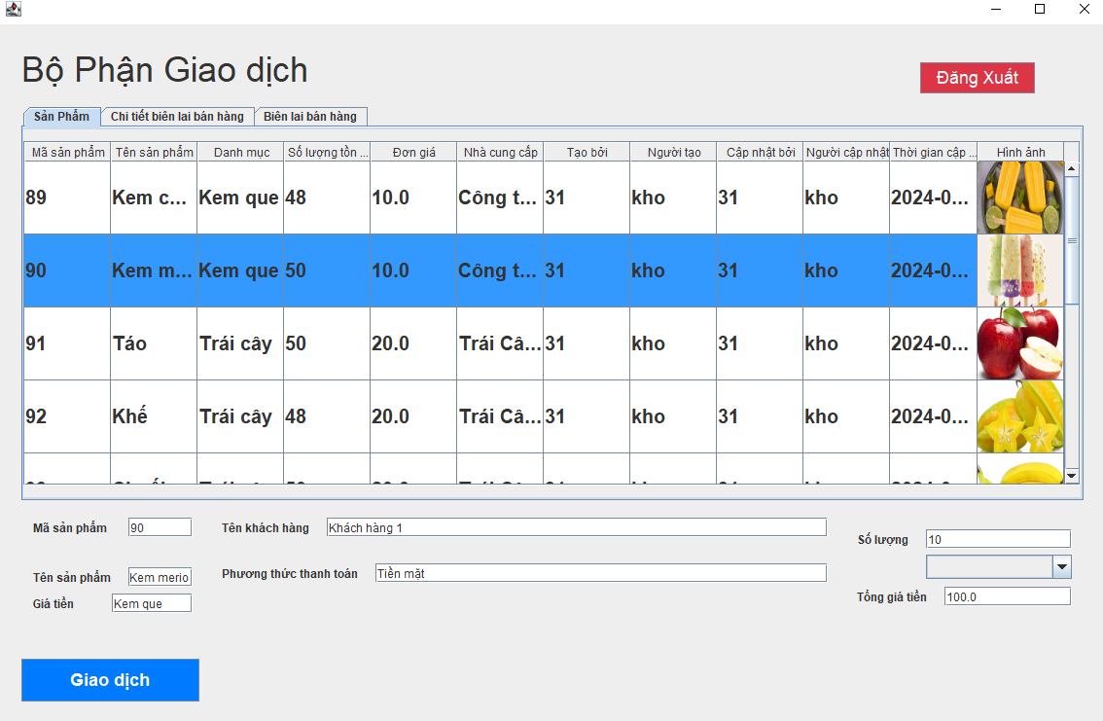

*Hình 4.2: Giao diện thêm giao dịch*

## 3. Xem biên lai bán hàng

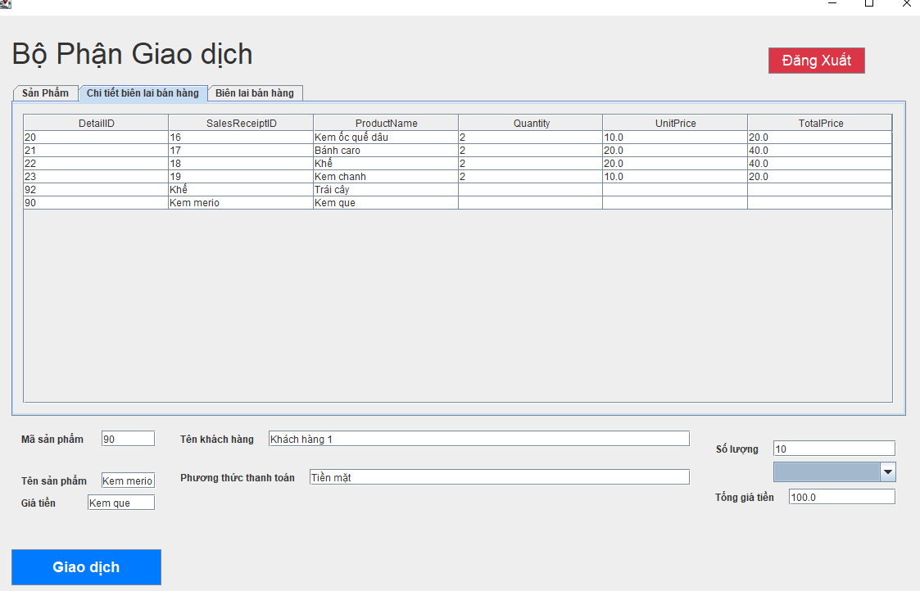

*Hình 4.3: Xem biên lai bán hàng*

## 4. Xem chi tiết biên lai bán hàng

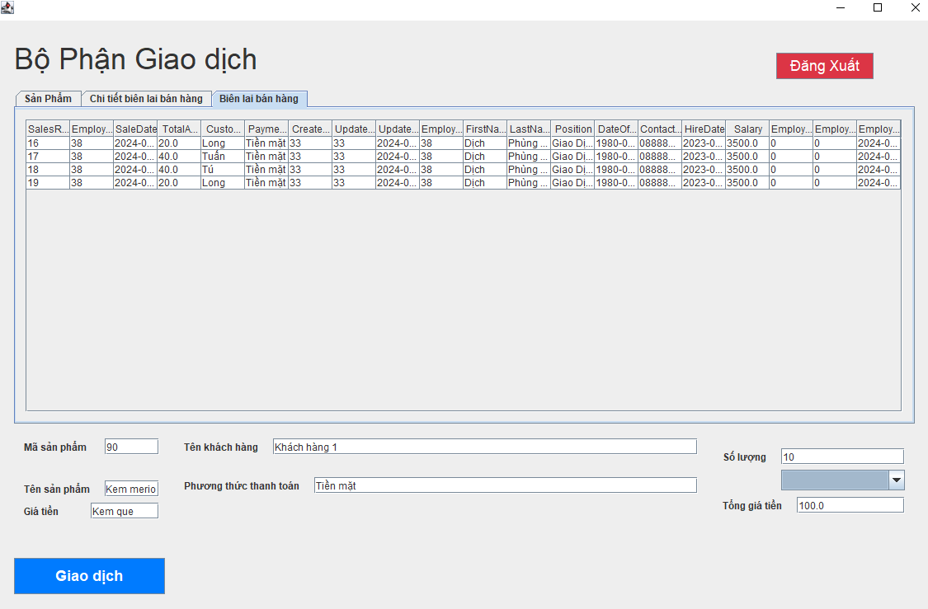

*Hình 4.4: Xem chi tiết biên lai bán hàng*